Las **redes empresariales** son una serie de dispositivos y componentes electrónicos interconectados que trabajan juntos para proporcionar una comunicación segura y eficiente entre los miembros de una organización.

Contar con ellas es esencial para el funcionamiento de una empresa moderna. Proporcionan una comunicación segura y eficiente entre los miembros de la organización, permitiendo a los empleados trabajar juntos y compartir información en tiempo real. Además, estas redes pueden ser escalables y personalizables para adaptarse a las necesidades específicas de la empresa.

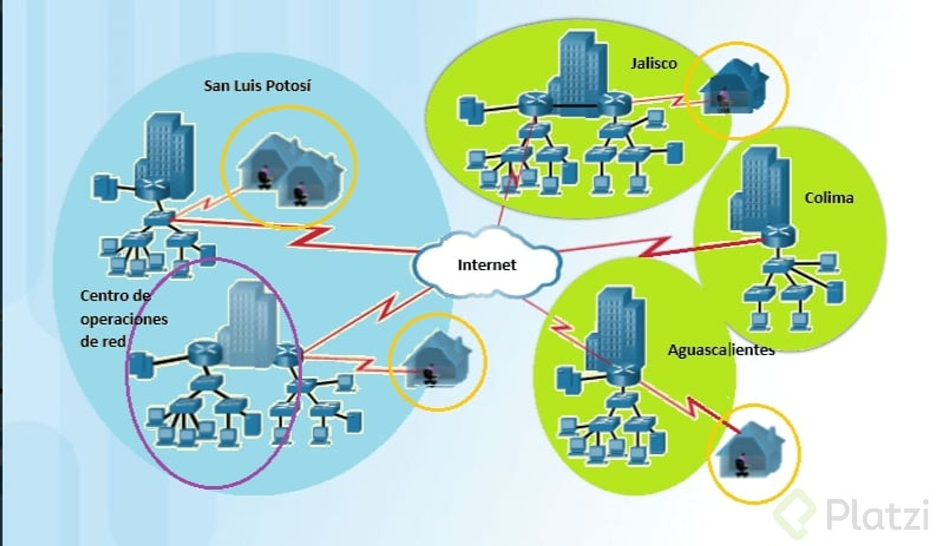

**Ventajas de las redes empresariales**

Algunos de los beneficios que pueden traer las redes empresariales son que:

* Aumentan la productividad y la eficiencia en la empresa.
* Mejoran la toma de decisiones.
* Permiten la colaboración y el intercambio de información en tiempo real.

**Ejemplos de redes empresariales**

Como ejemplos de redes empresariales podemos mencionar:

* Redes de área local (LAN)
* Redes de área amplia (WAN)
* Redes inalámbricas (wifi)
* Redes de almacenamiento (SAN)
* Redes de voz sobre IP (VoIP)

Existen muchas otras redes empresariales que se pueden utilizar, y cada una tiene sus propias ventajas y desventajas. La elección de la red empresarial adecuada dependerá de las necesidades específicas de cada modelo de negocio.

**¿Cómo funcionan las redes empresariales?**

Este tipo de sistema funciona mediante la interconexión de dispositivos y componentes electrónicos que trabajan juntos para proporcionar una comunicación segura y eficiente entre los miembros de la empresa.

Sus componentes incluyen routers, switches, hubs, servidores, computadoras de escritorio y portátiles, firewalls, teléfonos IP, puntos de acceso inalámbricos, routers inalámbricos y diferentes tipos de medios de comunicación.

**Arquitectura de las redes empresariales**

La arquitectura de una red empresarial incluye varios elementos como:

* Route, Switch LAN
* Hub LAN
* Servidor
* Computadora de escritorio
* Computador portátil, Firewall
* Teléfono IP, Punto de acceso inalámbrico
* Router inalámbrico

También diferentes tipos de medios de comunicación, incluyendo WAN, LAN e inalámbricos. En la siguiente imagen podrás ver cómo se expande una red empresarial.

Además, una red puede tener varios tamaños, desde un equipo de trabajo en la escuela, en el barrio, en el municipio, en la región o incluso a nivel internacional. No se limita a un sector, sino que tiene la ventaja de atravesar las fronteras entre lo público y lo privado, las instituciones, las empresas, las universidades y las asociaciones o grupos voluntarios.

*Contribución creada con los aportes de: Andres Alberto Gomez Martinez*